Приложение к постановлению
администрации городского округа город Арзамас
Нижегородской области от ___________ № _______

ИЗМЕНЕНИЯ В ПРАВИЛА ЗЕМЛЕПОЛЬЗОВАНИЯ И ЗАСТРОЙКИ ГОРОДСКОГО ОКРУГА ГОРОД АРЗАМАС НИЖЕГОРОДСКОЙ ОБЛАСТИ, УТВЕРЖДЕННЫЕ РЕШЕНИЕМ ГОРОДСКОЙ ДУМЫ ГОРОДСКОГО ОКРУГА ГОРОД АРЗАМАС НИЖЕГОРОДСКОЙ ОБЛАСТИ ОТ 27.05.2021 № 103
В части изменения зоны застройки индивидуальными жилыми домами (Ж-1) на зону застройки малоэтажными жилыми домами (до 4 этажей, включая мансардный) (Ж-3), по адресу: Российская Федерация, Нижегородская область, городской округ город Арзамас, город Арзамас, севернее и южнее жилых домов: № 19 по ул. Лермонтова, № 10 по ул. Крылова.

Фрагмент карты градостроительного зонирования
из Правил землепользования и застройки городского округа
город Арзамас, утвержденных решением городской думы городского округа город Арзамас Нижегородской области
№ 103 от 27.05.2021

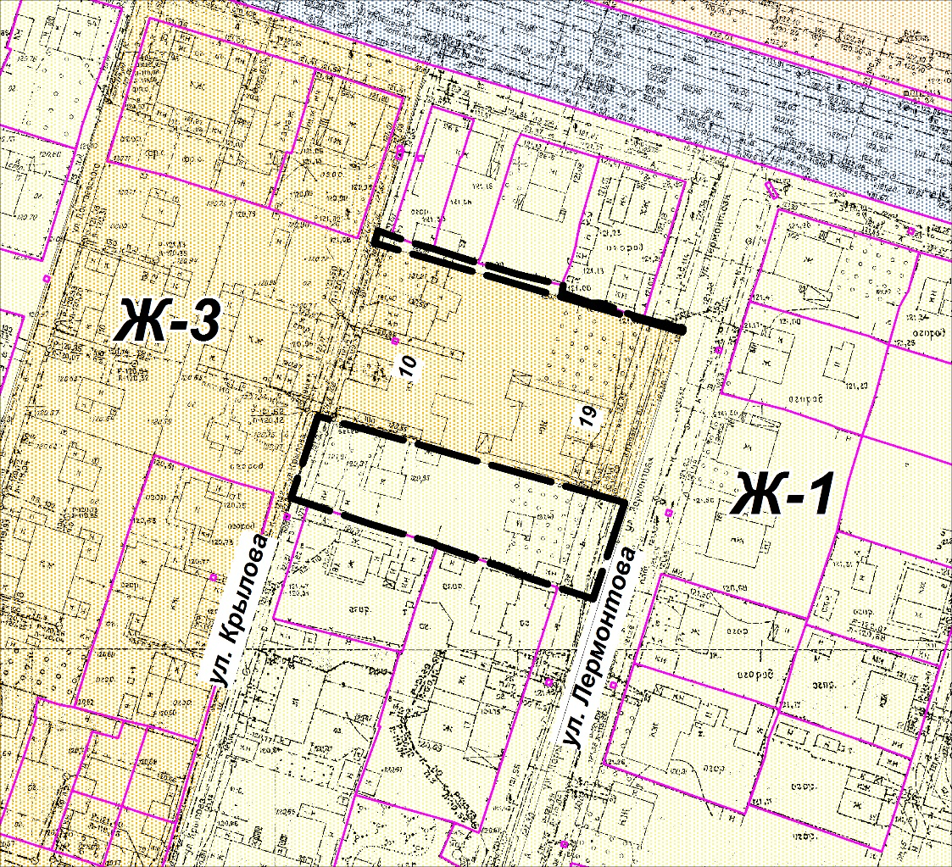

- границы по изменению территориальных зон

Предложение администрации городского округа город Арзамас Нижегородской области по изменению
зоны застройки индивидуальными жилыми домами (Ж-1)
на зону застройки малоэтажными жилыми домами (до 4 этажей, включая мансардный) (Ж-3)
по адресу: Российская Федерация, Нижегородская область, г.Арзамас, ул. Лермонтова, д. 19, ул. Крылова, д. 10

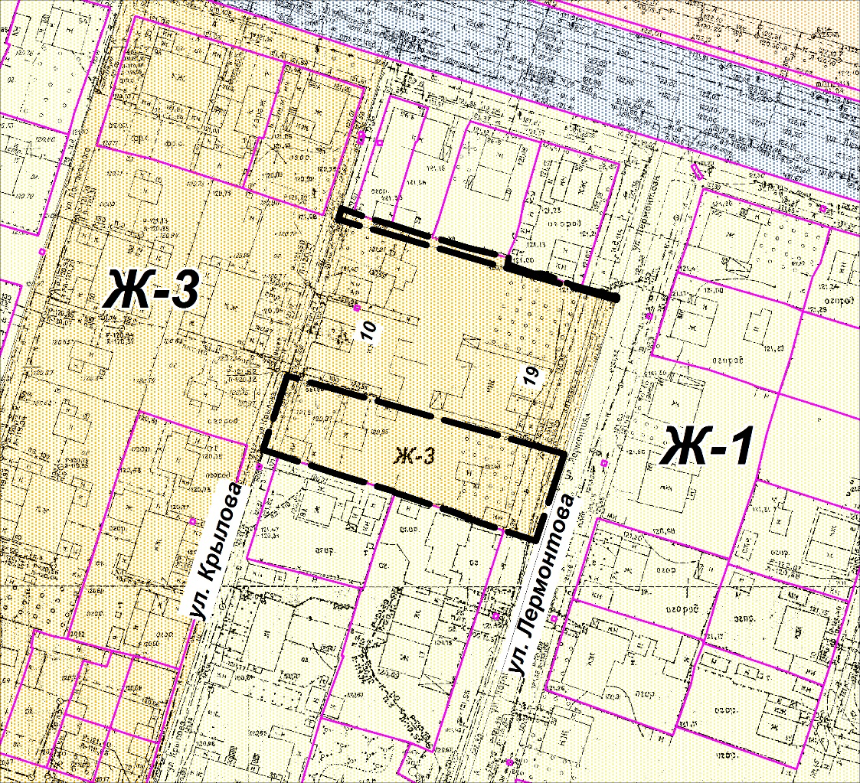

Схема градостроительного зонирования территории городского округа город Арзамас Нижегородской области

